INFORMACE PRO OBČANY

Informujeme občany, kteří ještě neuhradili místní poplatek ze psů nebo místní poplatek za obecní systém odpadového hospodářství (ODPADY) za rok 2022, aby tak učinili co nejdřív.

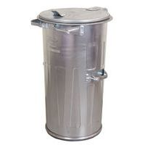ODPADY – 500,-Kč/osoba/rok

Poplatek za odpady je splatný jednorázově, a to nejpozději do 30. 6. příslušného kalendářního roku. Specifický symbol pro poplatek za odpady: 7337.
V případě, že máte nárok na úlevu od poplatku za odpad, nutno doložit patřičné potvrzení. Bližší informace k osvobození a úlevám viz „OZV č. 3/2021“ v čl. 7, na stránkách www.obecalbrechtice.cz v sekci „ Právní předpisy obce Albrechtice.“

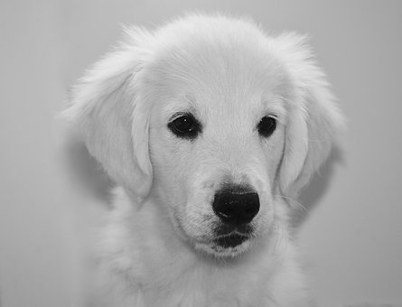 PSI – 200,- Kč za jednoho psa, 300,- Kč za druhého a každého dalšího psa téhož držitele
Poplatek za psa je splatný nejpozději do 30. 4. příslušného kalendářního roku. Činí-li poplatek více než 500,-Kč ročně, je splatný ve dvou stejných splátkách nejpozději do 30. 4. a do 31. 8. příslušného kalendářního roku. Specifický symbol pro poplatek ze psů: 1341.
Poplatky je možno uhradit hotově v pokladně obecního úřadu, a to v přízemí (pokladna, majetek) nebo v prvním patře (matrika) také formou bezhotovostního platebního styku – tedy platební kartou, nebo bankovním převodem na číslo účtu: 1721599329/0800. Specifický symbol pro odpady: 7337. Specifický symbol pro poplatek ze psů: 1341. Do zprávy pro příjemce je nutné uvést jméno a příjmení všech osob, za které je poplatek hrazen, číslo popisné, popřípadě po telefonické domluvě na tel. čísle: 596 428 448 kl. 13 přidělený variabilní symbol.
Celé znění Obecné závazné vyhlášky č. 3/2021 (poplatek za odpad) a č. 5/2019 (poplatek ze psů) na stránkách www.obecalbrechtice.cz v sekci „ Právní předpisy obce Albrechtice.“
Upozorňujeme občany, aby si zkontrolovali, zda svou poplatkovou povinnost splnili za rok 2021 i předešlé roky. Nesplněním poplatkové povinnosti může být nařízena exekuce.
Kornelia Kapiasová, referentka místních poplatků poplatky@obecalbrechtice.cz

